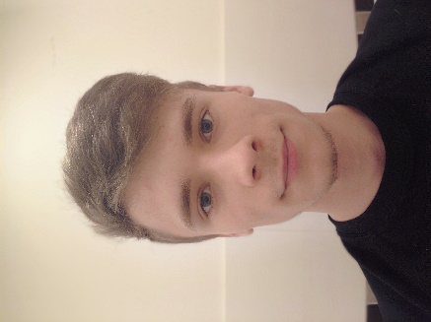

DANIEL

MONDZIELEWSKI

OVER MIJ:

Ik ben Daniel, Ik kom uit Polen. In

2013

ben ik naar Nederland gekomen

om voor een betere leven verder te

leren.

CONTACT



Mierloseweg 67

AC,

5707

Helmond

→

81630

@rocteraa-student.nl



03-12-2001



0657813055



OPLEIDINGEN

SEPTEMBER 2018

-

HUIDIG

Roc Ter aa /

**APPLICATIE- EN**

**MEDIAONTWIKKELAAR**

TALEN

Nederlands

Goed

Engels

Goed

Pools

Moedertaal of tweetalig

HOBBY'S EN

INTERESSES

-

Programmeren

-

Elektronica / Robotica

-

Natuurkunde

-

Gamen

